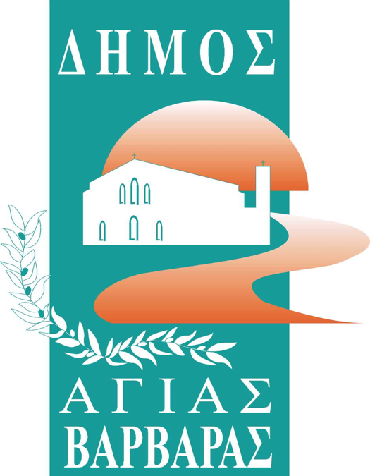ΔΗΜΟΣ ΑΓΙΑΣ ΒΑΡΒΑΡΑΣ

*Γραφείο Τύπoυ*

**ΔΕΛΤΙΟ ΤΥΠΟΥ  *16/12/2024***

**Ω ΤΙ ΚΟΣΜΟΣ ΜΠΑΜΠΑ!! ΦΩΤΙΣΑΜΕ ΤΟ ΧΡΙΣΤΟΥΓΕΝΝΙΑΤΙΚΟ ΔΕΝΤΡΟ ΤΗΣ ΠΟΛΗΣ ΜΑΣ!**

Ο Δήμος Αγίας Βαρβάρας το βράδυ του Σαββάτου, άναψε το χριστουγεννιάτικο δέντρο της πόλης μας, στην κατάμεστη πλατεία Θεόδωρου Κολοκοτρώνη(Αγίας Ελεούσας). Εκατοντάδες μικροί και μεγάλοι, έσπευσαν να παρακολουθήσουν τη μοναδική αυτή εκδήλωση, που οργάνωσε ο Δήμος μας, η οποία τελέστηκε με απόλυτη επιτυχία, καθώς το κέφι, τα χαμόγελα, η ενέργεια περίσσευαν.

Την αρχή έκαναν τα παιδιά της χορωδίας του Σχολείου Παράδοσης και Λαογραφίας του Τμήματος Μουσικοκινητικής Αγωγής του Δημοτικού Ωδείου, που τραγούδησαν χριστουγεννιάτικα κάλαντα και τραγούδια.

Ο Δήμαρχος Λάμπρος Μίχος αφού ευχαρίστησε τα παιδιά του Δημοτικού Ωδείου για την πολυπληθή συμμετοχή τους, αναφέρθηκε και στο φετινό εορτασμό των 75 χρόνων από την ανακήρυξη του συνοικισμού σε κοινότητα Αγίας Βαρβάρας, υπερθεματίζοντας ότι «η πόλη δεν είναι μόνο πεζοδρόμια και σπίτια και πλατείες, είναι οι άνθρωποι. Είναι αυτοί που έφυγαν, οι μελλοντικές γενιές που θα έρθουν κι εμείς εδώ που έχουμε ευθύνη για το τι θα παραδώσουμε στους επόμενους. Κι αυτό που θα παραδώσουμε δεν θα είναι μια Βαβέλ που θα καταστραφεί γιατί δεν μπορούμε να συνεννοηθούμε, αλλά  έργα στα μέτρα του ανθρώπου». Ο Δήμαρχος μας θύμισε τον αγώνα ζωής, που δίνει εδώ και τόσο καιρό, ο Δημήτρης Κόκοτας, με την ευχή όλων να βγει νικητής και σύντομα να επιστρέψει δίπλα μας. Στη συνέχεια έδωσε το έναυσμα και το χριστουγεννιάτικο δέντρο της πόλης άναψε, μέσα σε μια πανδαισία βεγγαλικών, που φώτισαν πολύχρωμα τον ουρανό της Αγίας Βαρβάρας.

Τη σκυτάλη πήρε το “αχτύπητο” μουσικό πρόγραμμα του “δικού” μας Νίκου Βουρλιώτη(ΝΙVO), του Ισορροπιστή και του Γιώργου Αλκαίου, ενώ η έκπληξη της βραδιάς ήταν η “προσθήκη” επί σκηνής του “αειθαλή” Γιάννη Γιοκαρίνη. Το πολυπληθές κοινό της πόλης μας, διασκέδασε με επιτυχίες, που έχουν αντέξει στο χρόνο, τραγουδώντας μαζί με τους καλλιτέχνες “Θέλω να γυρίσω στα παλιά”, “Καλημέρα Ελλάδα”, “Μαζί μου ασχολείσαι”, “Γαρύφαλλε”, “Τί τι”, “Με δυο μαρμάρινα φιλιά”, “Μάτια θλιμμένα”, “Ευλαμπία” κά.

Οι υπηρεσίες του Δήμου μας, πρόσφεραν στον κόσμο ζεστό κρασί και ζεστή σοκολάτα, ζεσταίνοντας ακόμα περισσότερο τη μοναδική αυτή βραδιά.

Παρόντες στην εκδήλωση ήταν ο αντιπεριφερειάρχης Δυτικού Τομέα Αθηνών Βασίλης Λώλος, ο βουλευτής του Τομέα μας Γιάννης Λοβέρδος και όλα τα στελέχη της δημοτικής αρχής.